Laser Tag in Iulius Mall Timisoara
Din 11 Decembrie 2009 | Numar vizualizari: 25
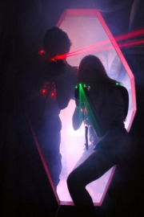
Iulius Mall Timisoara va propune o noua experienta pe care o veti trai, din 11 decembrie 2009, incepand cu ora 12, in locatia LASERLAND, amenajata in noua zona pentru copii.
Laser Tag, caci asa se numeste jocul, este un gen de paintball indoor de tip combat sau, mai simplu, un fel de Counter Strike transpus in realitate.

Sursa: Ziua de Vest

